|  |  |
| --- | --- |
| EZVet  מערכת לניהול העולם הוטרינרי | מסמך איפיון וניתוח  מסמך זה מתאר את הדרישות ממערכת EZVet, מערכת לניהול העולם הוטרינרי.    שם המגיש: רון גל |

תוכן עניינים

כללי 2

ייעוד המערכת 2

דרישות המערכות 3

מרכיבי המערכת 4

בסיס נתונים 4

אתר אינטרנט 4

משתמשי המערכת 5

לקוח 5

וטרינר 5

דיאגרמות Use-Case 6

ניהול משתמשים במערכת 6

ניהול דף לקוח 7

דיאגרמות Activity 8

הוספת לקוח, בחירת וטרינר והוספת טיפול 8

צפייה בדו"חות 9

# כללי

מערכת זו מיועדת להחליף את השיטה הנוכחית שבה מתנהלות מרפאות וטריניריות ומעקב אחר בעלי החיים שמטופלים בה.

כיום, המרפאות משתמשות בתיקים פיזיים שבהם הדפסים של תוכניות טיפול ומרשמים, שאינם חשופים בדרך קבע ללקוחות, ושאינם מסודרים בצורה נוחה.

המערכת באה להחליף שיטה זו, כך שכל המידע יהיה שמור ונגיש ממקום אחד ברשת, כך שכל אדם רלוונטי יוכל להתחבר ולעשות את הפעולות הרלוונטיות עבורו מול הלקוח.

כך **וטרינר** יוכל להזין את פרטי הטיפול לבעלי החיים שבאחריותו ו**לקוח** יוכל לנהל ולראות את היסטוריית טיפולי בעל החיים שברשותו.

הוטרינר יוכל גם לראות את היסטוריית הטיפולים של בעל החיים מראשיתה, כולל טיפולים במרפאות אחרות שטיפלו בבעל החיים, וכך להעריך עם הזמן את התקדמות הטיפול.

מערכת זו תוכל למנוע טעויות אנוש שנובעות מחוסר ידע וסדר בין הרופאים השונים שיכולים לטפל בחיה.

# ייעוד המערכת

המערכת תשמש את הוטרינרים לניהול המרפאה, מעקב תיקי הלקוחות וייצוא דוחות. המערכת מחליפה את ההתנהלות הידנית הכוללת ניירת רבה שנוטה ללכת לאיבוד ולהתבלגן, דבר הפוגע במהלך הביקור (שלא לדבר על הכתב הבלתי מובן של הרופאים), גורם לעיכובים מיותרים בשגרה ובחרום בפרט.

# דרישות המערכות

1. המערכת תספק יכולת מעקב אחר תיקי לקוחות
   1. הוספת נתונים אודות טיפולים במרפאה.
   2. צפייה בטיפולים קודמים.
   3. חיפוש אחר לקוח לפי פרמטרים שונים.
   4. צפייה בנתונים אישיים של בעלי החיים.
2. הוספת טיפול חדש ללקוח
   1. במידה והטיפול כולל חיסון – עדכון פנקס החיסונים הדיגיטלי.
   2. בניית חשבונית בתלות במחירי פרטי הביקור.
3. יצירת דוחו"ת
   1. דו"ח הכנסות והוצאות, לפי סוג בעל חיים\סוג טיפול\בעל חיים ספציפי.
   2. דו"ח טיפולים הבאים (וכאלה שפוספסו).
4. בקרת גישה ומידור מידע
   1. כניסה למערכת תאופשר רק באמצעות שם משתמש וסיסמא.
   2. כל משתמש יכול לראות רק את המסכים הרלוונטיים אליו, בהרשאות רלוונטיות אליו (לקוח לא יוכל להוסיף טיפול לבעל החיים וכיו"ב).
5. ניהול משתמשים
   1. כל אדם יוכל להירשם לאתר ברמת הרשאות של לקוח או של וטרינר (ללא בקרה על בעלי החיים שלו).
6. ניהול תורים
   1. וטרינר יוכל לקבוע שעות פעילות לפי יום.
   2. מספר הטלפון של הוטרינר יהיה חשוף לבעלים לצורך קביעת תור.
7. דף פרטי וטרינר
   1. דף זה יהיה נגיש לוטרינר ובו הוא יוכל להגדיר פרטים, לרבות מספר הטלפון שלו, כתובתו, שעות פעילות, סוגי בעלי חיים שבו יכול לטפל והן לכתוב תיאור קצר על עצמו (בסופו של דבר, דף זה יהווה מעין פרסומת עבור הוטרינר)
   2. לקוחות יוכלו לצפות בדף זה, לכתוב חוות דעת ולבחור וטרינר זה כוטרינר של בעל החיים שלהם.
8. למערכת יהיה ממשק משתמש נוח ואינטואיטיבי
9. המערכת תעמוד בדרישות הביצועים הבאות:
   1. זמינות ויציבות: בכל שעות היממה.
   2. גיבויים: בסיס הנתונים יגובה כולו ברמה יומית.
   3. זמני תגובה: פעולות המערכת יארכו לא יותר מ-2 שניות לכל פעולה (למעט הפקת דו"חות גדולים, שזמן הפקתם לא יעלה על 10 שניות).
   4. קיבולות: המערכת תוכל לתמוך בקיבולות הבאות:
      1. עד 100000 לקוחות.
      2. עד 100000 מוצרים.
      3. עד 1000 משתמשים במקביל.
      4. עד עלות של מיליון שקלים לחשבונית\מחיר מוצר בודד.
   5. המערכת תהיה גמישה לשינויים עתידיים והרחבות פונקציונאליות.

# מרכיבי המערכת

## בסיס נתונים

בסיס הנתונים ימוקם בשרת בענן. בסיס הנתונים יחובר לשרת גיבוי ייעודי שיבצע גיבוי יומי לכל בסיס הנתונים.

## אתר אינטרנט

אתר האינטרנט ימוקם בשרת בענן בצמוד לבסיס הנתונים. לאתר תהיה גישה מכל דפדפן נתמך (IE11 ומעלה, CHROME וFIREFOX).

# משתמשי המערכת

## לקוח

לקוח הוא בעצם בעלים של בעל חיים. כל אדם הנרשם למערכת מוגדר מיד ברמת ההרשאות הזו והוא מסוגל לבצע את הפעולות הבאות:

1. צפייה בהיסטוריית הטיפולים של בעלי החיים שלו.
2. הוספת בעל חיים חדש.
3. בחירת וטרינר מתאים עבור בעל החיים שלו.
4. צפייה בדו"חות הוצאות עבור בעלי החיים שלו וביקורים עתידיים.

## וטרינר

משתמש זה הוא רופא, והוא יכול לטפל בכל בעלי החיים שהוא מוגדר כרופא שלהם. משתמש זה יכול:

1. לבקש הוספה של סוג של בעל חיים שהוא יכול לטפל בו.
2. למחוק סוג של בעל חיים שהוא יכול לטפל בו.
3. לצפות בתיקי לקוחות של לקוחותיו.
4. להוסיף טיפולים לתיק לקוח, לרבות מרשמים וחשבוניות.
5. הוצאת דו"חות.

# דיאגרמות Use-Case

## ניהול משתמשים במערכת

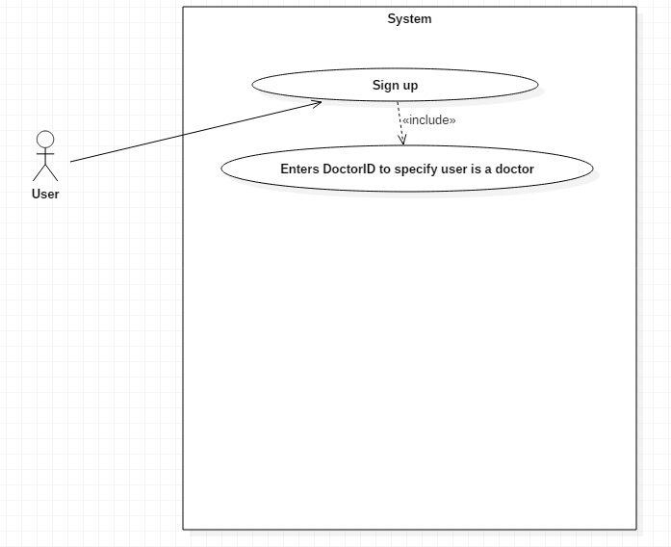

1. משתמש נרשם למערכת בתפקיד\רמת הרשאות לבחירתו.

## ניהול דף לקוח

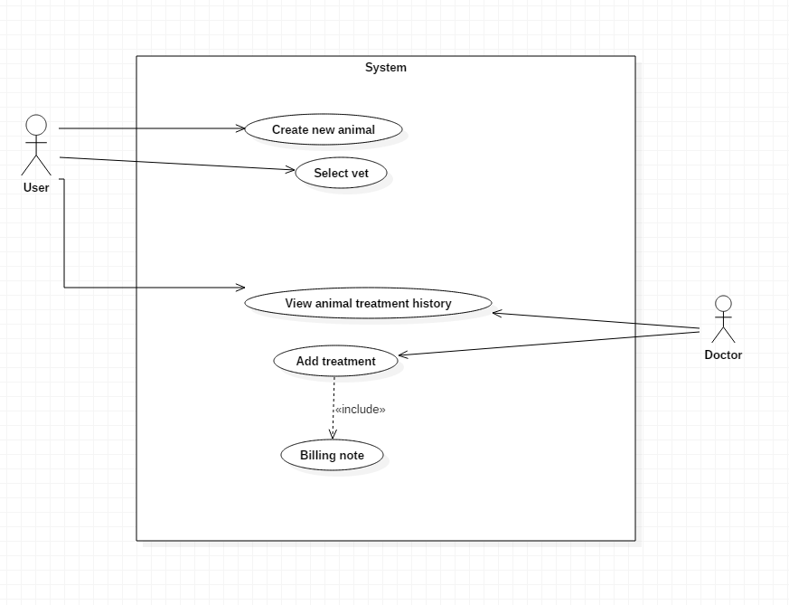

1. לקוח יוצר בעל חיים חדש.
2. לקוח יכול לצפות בדף הלקוח.
3. לקוח בוחר וטרינר.
4. וטרינר יכול לצפות בדף הלקוח.
5. וטרינר יכול להוסיף טיפולים לדף הלקוח.

# דיאגרמות Activity

## הוספת לקוח, בחירת וטרינר והוספת טיפול

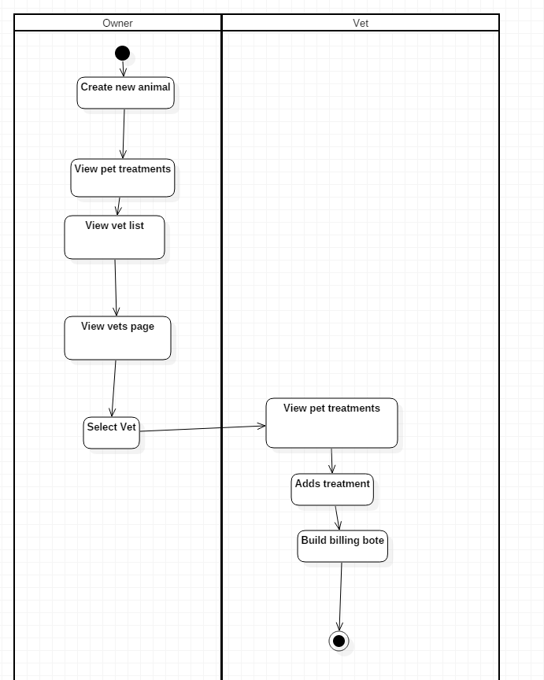

## צפייה בדו"חות

